○○のホームページから無料でセミナーがご覧いただけます

○○のＷＥＢセミナーを利用して経営に役立てよう

お問い合せ　○○○まで　**ＴＥＬ：00-0000-0000**

http://



○○のホームページから

← こちらのバナーをクリック！

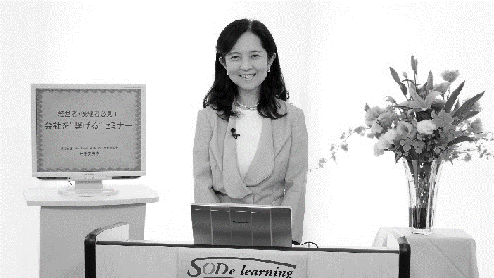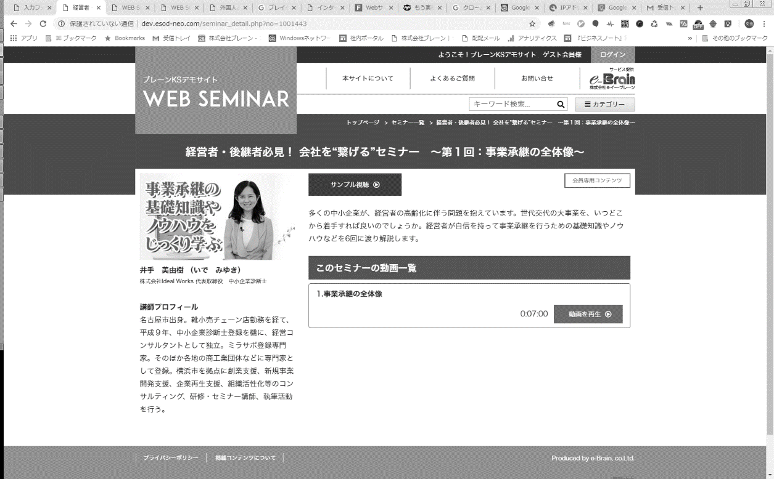

**インボイス制度と**

**電子帳簿保存法改正について**

家康は「家臣を宝として大事にする」ことを日頃から心がけていました。それは有能な家臣を見抜き登用する先見力、意見を必ず最後まで聞いてから判断する決断力に表れています。家康にまつわる物語を知ることによって、人材の活かし方が見えてきます。

**講 師**

静岡大学名誉教授 / 歴史学者

小和田　哲男

**講 師**

税理士

大岡　百合子

|  |  |  |  |  |  |  |  |
| --- | --- | --- | --- | --- | --- | --- | --- |
|  | セミナー名 | 講師名 | 時間 |  | セミナー名 | 講師名 | 時間 |
| 一般経営 | 社労士が100年企業研究から語る  事業承継 | 八木 香苗 | 31分 | 研修・人材育成 | 芸能マネージャーが語る  　ハラスメント対策 | 川瀬 弘世 | 36分 |
| 「危機管理と事業承継の  最強モデル」徳川家康に学ぶ | 岡田 晃 | 58分 | 経営者・管理者が  成果を出すための12の原理原則（3） | 片貝 竜也 | 10分 |
| 「週末起業」生みの親  藤井孝一に聞く ～人生100年時代  を見据えたライフプラン～ | 藤井 孝一 | 47分 | 働き方改革に効く  部下との関わり方の秘訣  ～命令しない現代の軍隊組織から学ぶ～ | 浅野 潔 | 64分 |
| 労務 | 心理学を通した伝え方で  コミュニケーションを考える | 大野 ゆかり | 33分 | 健康  ライフスタイル | 元大手高級有料老人ホーム  施設長が教える！  介護で仕事を辞めない働き方 | 岩見 俊哉 | 70分 |
| 法律 | 会社を護れ！  様々な労働問題にズバリお答えします【3. ハラスメント・労災について】 | 米澤 章吾 | 11分 | 実務家 | 常識にとらわれない  佰食屋の挑戦  公開期限：2023年3月末 | 中村 朱美 | 77分 |
| 税務  財務・経理 | インボイス制度の概要と  実務対応  電子帳簿保存法の改正ポイント | 塩野 貴之 | 104分 | 政治経済 | SDGs 入門講座  ～親子でできる・家庭でできるSDGs ～ | 福田 多美子 | 45分 |

会員は専用ＩＤとパスワードを入れてログインする事により６００全てのコンテンツが視聴可能となります。

令和５年10月から導入される適格請求書等保存方式（インボイス制度）。一定事項が記載された請求書の保存が、消費税の仕入税額控除を受ける必要条件のひとつになります。本講座では電子帳簿保存法のポイントとインボイス制度への対応について解説します。

※掲載講師やタイトルは変更になる場合がございます

おすすめコンテンツ

※　ご視聴に必要なＩＤとパスワードになります

|  |  |
| --- | --- |
| **IDとパスワードは** | **ID：○○○　　パスワード：○○○** |

おすすめコンテンツ

**「大河ドラマ」にみる**

**戦国武将の先見力と決断力**

**公開期限：2023年3月末**



ＮＥＷ

ＮＥＷ

ＮＥＷ

ＮＥＷ